内部文件 请勿外传
公共管理学院信息简报
2023年第 9 期
学院办公室 | 2023年 4 月 28 日
【主题教育】
- 公共管理学院党委理论学习中心组开展“主题教育”集中学习 4月25日上午，公共管理学院党委围绕学习贯彻习近平新时代中国特色社会主义思想主题教育开展理论学习中心组集中学习，公共管理学院党委理论学习中心组成员、各党支部书记参加学习。学院党委书记钟智主持学习会。“主题教育”集中学习主要围绕党的二十大报告和党章两个主题，学习重温了党的二十大报告15个部分重点以及党章新修订内容。党委理论学习中心组成员结合实际工作，两个主题进行了研讨与交流。
【校庆专栏】

【疫情防控】

【党建思政】
◆根据学校主题教育办工作要求，公共管理学院党委参照学校主题教育工作方案，制定了《中共广东财经大学公共管理学院委员会关于深入开展学习贯彻习近平新时代中国特色社会义思想主题教育的实施方案》《中共广东财经大学公共管理学院委员会学习贯彻习近平新时代中国特色社会主义思想主题教育领导小组及组成人员》《中共广东财经大学公共管理学院委员会学习贯彻习近平新时代中国特色社会主义主题教育重点工作安排表》《广东财经大学公共管理学院领导班子参加学习贯彻习近平新时代中国特色社会主义思想主题教育工作安排》《广东财经大学公共管理学院学习贯彻习近平新时代中国特色社会主义思想主题教育理论学习工作方案》《公共管理学院党委理论学习读书班工作安排》《广东财经大学公共管理学院学习贯彻习近平新时代中国特色社会主义思想主题教育调查研究工作方案》。

【教学科研】
- 根据研究生院关于开展2023年硕士研究生指导教师遴选和招生资格审查工作的通知，组织导师组审核了11位新增导师材料，对审核结果予以公示。
- 组织学院老师参加“高质量发展与国家安全治理能力现代化”高端论坛。
- 根据研究生院反馈的盲审结果，敦促24位盲审结果为重大修改的学生修改论文，筹备导师组盲审复审会议。
- 根据科研处发布的《2021-2022学年非实体科研机构人员分数一览表》，核对有关老师的科研业绩分。
- 根据省基金委的通知及科研处有关要求，组织我院教师完成省基金项目评审专家库扩容及信息更新工作。
- 动员我院老师申报广东省哲学社会科学2023年度“外语专项”项目。
- 学院筹划开展“四十周年校庆学术年”学术讲座，计划于5月14日邀请中山大学周大鸣教授、长江学者来我院为师生做一场《身边的田野——我的珠江三角洲研究之缘》为主题的讲座。
◆根据本科生学业预警管理办法，对2016级入学非参军入伍的学生进行统计与学业预警。
◆按照2022级普教本科生辅修专业报名与录取公示结果，完成学生报名信息核对工作。
◆根据教务处、财务处要求，对2022年大学生创新创业项目回收经费的项目重新安排资金并通知到相关项目负责人。
◆组织做好2022年下半年大学英语四、六级加考（3月）成绩查询、2022年9月（第66次）全国计算机等级考试的合格证书发放通知工作。
◆完成两校区学生证补办发放、2023届第一批毕业照片领取与分类工作。
◆开展2023届本科毕业论文答辩会。4月22日，429位本科生参加2023届本科生毕业论文答辩，24人申请延期或参加第二次答辩。
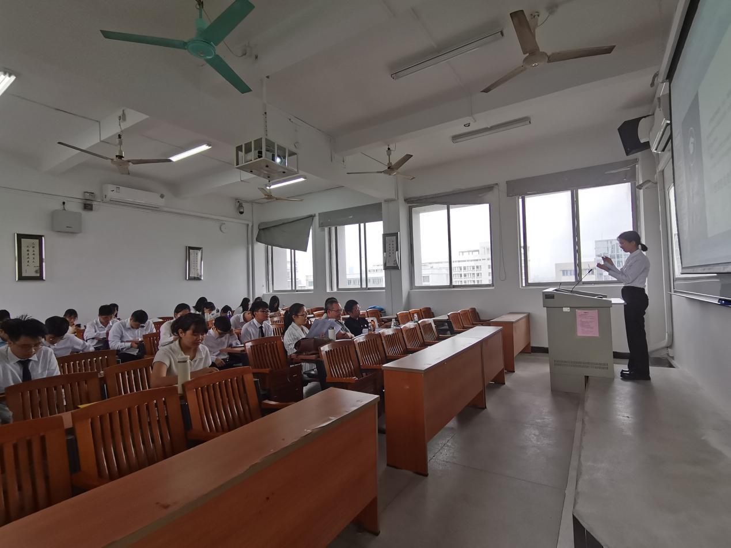

- 我院《城市社会学》教学团队获省教学创新大赛二等奖 2023年4月8日，第三届全国高校教师教学创新大赛广东分赛暨广东省高校教师教学创新大赛现场决赛在中山大学举行。全省63所高校的2515名教师参与了此次大赛。经过层层选拔，我院蔡静诚、张鹏、黄素娟等四位教师组成的《城市社会学》教学团队进入新文科副高组决赛。蔡静诚副教授代表团队参赛主讲，获得新文科副高组二等奖，并出席了4月21日在中山大学怀士堂隆重举办的颁奖典礼。本次教学竞赛展示了我院以学生为中心，致力于培育四有好教师，在课程建设与时俱进勇于创新，促进专业与学科的融合协同发展。
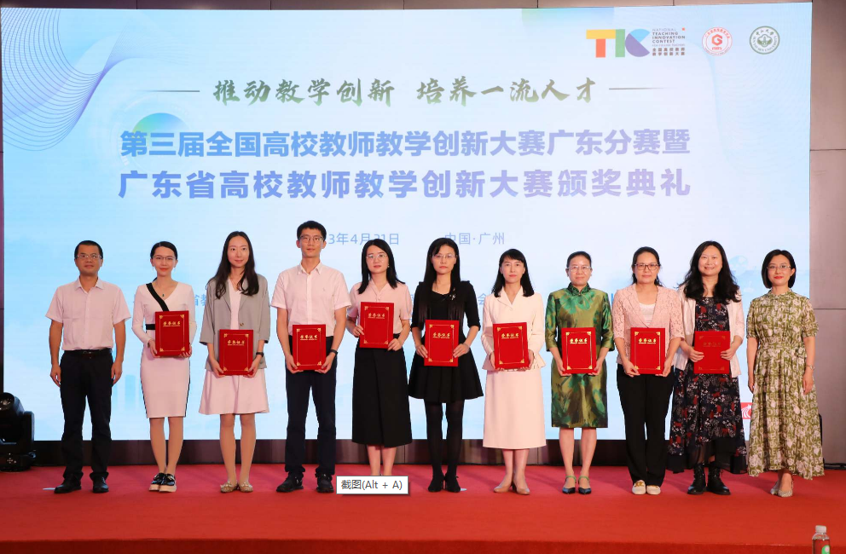

【学生工作】
- 职业发展要紧随时代发展大趋势——校友分享会圆满举行2023年4月25日15:40，公共管理学院校友分享会于广东财经大学佛山校区励学楼208室举行。为让同学们更好地了解自我发展和成才的方向，提升同学们的就业意识，本次校友分享会我们邀请了广东财经大学2014级公共管理学院劳动与社会保障专业的叶潇文师兄为同学们作经验分享，出席本次分享会的嘉宾有辅导员谢家筠老师。
- 学校五四评优结果公布——我院团委连续8年获五四红旗团委 经校团委最终评审，我院团委获五四红旗团委，已连续8年获此项荣誉，2个班获五四红旗团支部标兵，6个班获五四红旗团支部，1位同学获十佳团支书，1位同学获五四青春榜样(科研榜样)，12位同学获优秀共青团干部，52位同学获优秀共青团员。
- 举行公管三下乡暨科研交流会 2023年4月25日晚上7:00，公管学院举行三下乡暨科研交流会。
◆做好毕业生就业服务、就业指导工作。截至4月28日中午，MPA104名毕业生中，有76人提交就业信息，尚有28人尚未就业。学院持续为毕业生提供招聘信息，推动其就业。了解毕业生就业动态、进展，给与针对性的服务和就业指导。
◆做好学生日常管理和服务工作。收集学生延毕申请、去年休学同学9月复学申请。对五一假期学生离校回家的情况进行摸查，进行安全提醒和教育。
◆做好招生答疑和新生录取工作。收集新增5名补录2023级全日制新生的拟录取资料收集和审核工作。为节后5月9日前提交资料做准备。
◆组织研究生参加4月23日的《刑事合规的基本原理与立法激励》讲座，学生踊跃参加，共有47名学生报名，因场地有限的原因，本专业分配到16个名额。有16名同学参加。
【合作交流】
- 广东财经大学公共管理学院将于5月14日承办学会的会员大会。4月24日应用社会学系蔡静诚老师在中山大学移民与族群研究中心与广州市社会学与人类学会会长周大鸣、秘书长陈杰及来自各高校和科研院所的专家代表对2022年会论文进行了评审，并商议了学会会员大会的具体事宜。
- 4月25日应用社会学系主任蔡静诚带领学生赴广州城市更新规划设计院有限公司进行调研，公司董事长骆建云为师生系统讲解了城市更新的社会背景、发展进程、面临问题和未来方向，并以泮塘五约等获奖的知名项目为例介绍了城市更新中的多元合作、共治共建。
【综合管理】
- 学院网站的修订和改版。经过两个多月的修改，收集意见20多条，学院网站首页已经完成修改，进入第二阶段修改环节（页面修改）。
- 积极配合老师完成2022年度职称申报工作。2022年度，学院共有3位老师（卢宗亮、谢昕琰、徐靖婕）申报副高职称，学院成立职称评审小组（组长：庄大昌、张向阳、艾战胜，秘书：姚军）对3位老师的职称材料进行初步审核和指导，并同意向学校推荐。
- 完成2022年度学院非事业编制人员考核工作 经过学院年度考核小组对学院非事业编制人员陈慧瑶平时工作表现，同意2022年度考核优秀，并报学校人力资源处。

